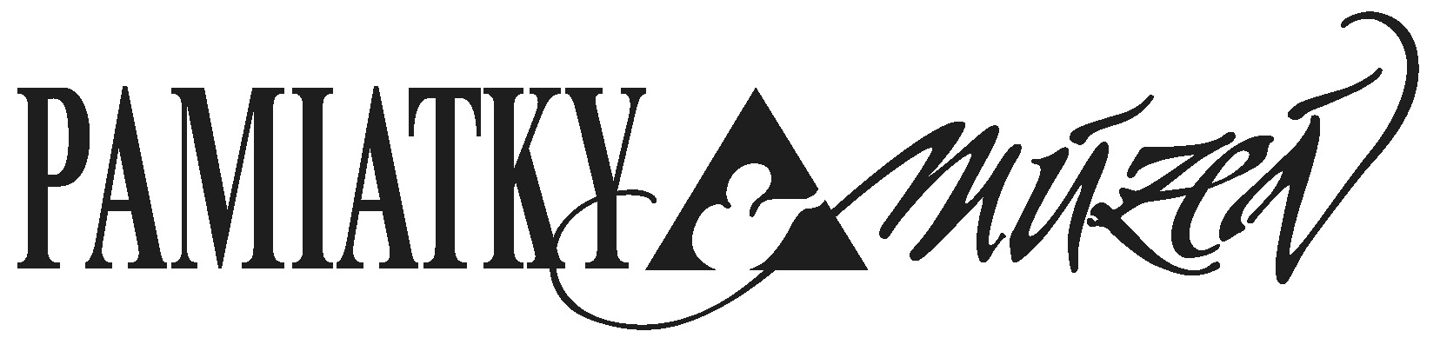
Revue pre kultúrne dedičstvo

Vydávajú: Slovenské národné múzeum a Pamiatkový úrad Slovenskej republiky
Adresa: Slovenské národné múzeum, P. O. Box 13, 810 06 Bratislava 16
e-mail: public@snm.sk

NÁVRH NA NOMINÁCIU

na Výročnú cenu revue Pamiatky a múzeá za rok 2018

- Presný názov diela / podujatia a pod.:

- Navrhovaný titul odporúčame zaradiť do kategórie (prosíme zakrúžkovať):

- objav – nález
- akvizícia
- expozícia
- výstava
- publikácia
- menšia publikácia – drobná tlač – periodiká
- obnova – adaptácia
- reštaurovanie
- akcia – podujatie – dlhodobé projekty
- film – audio – video – multimédiá

- Hlavný autor (hlavní autori) diela / organizátor podujatia (meno, priezvisko):

- Realizátor / usporiadateľ / vydavateľ / producent diela / podujatia (meno, adresa, tel., e-mail):

- Koproducent / spoluautor a pod. (meno, adresa):

- Dátum konania / realizácie / vydania / 1. vernisáže / verejnej prezentácie, termín kolaudácie a pod.:

Prihlasovateľ (názov, adresa, PSČ, tel., e-mail):

Pečiatka, podpis, dátum:

